**TAREA de 26 de septiembre DE 3° “A” y “B”**

CIENCIAS NATURALES

1. Respondé

* ¿Cómo se llama la estrella más importante del sistema solar?

…………………………………………………………………………………………………………………………………………………………………

* ¿Qué planetas está más cerca del Sol?

………………………………………………………………………………………………………………………………………………………………..

* ¿En qué planeta vivimos nosotros?

………………………………………………………………………………………………………………………………………………………………..

* ¿Cuál es el planeta más grande del sistema solar?

………………………………………………………………………………………………………………………………………………………………..

* ¿Qué planeta se conoce como “el planeta rojo?

………………………………………………………………………………………………………………………………………………………………..

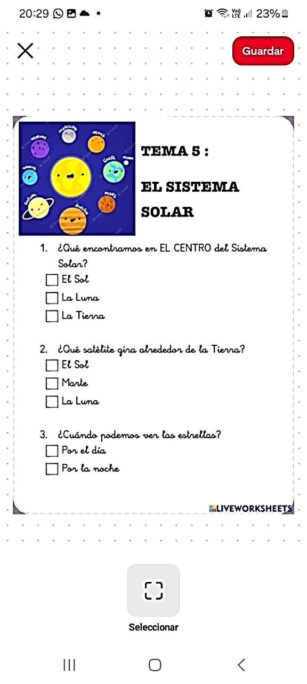

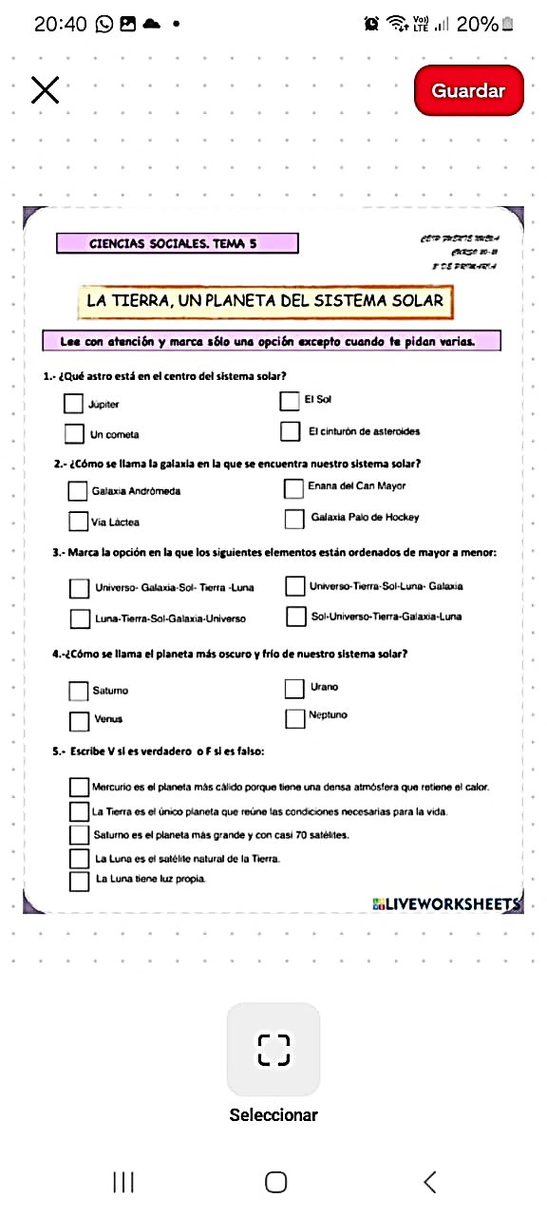

**CIENCIAS SOCIALES**

1. Mirá el mapa de la Argentina y respondé.

* ¿Cuáles son los países que limitan con el lugar?

………………………………………………………………………………………………………………………………………………………………………………….

………………………………………………………………………………………………………………………………………………………………………………….

* ¿Cómo están señalados los límites con esos países?

………………………………………………………………………………………………………………………………………………………………………………….

………………………………………………………………………………………………………………………………………………………………………………….

* ¿Cómo están marcados los límites entre las provincias?

…………………………………………………………………………………………………………………………………………………………………………………

………………………………………………………………………………………………………………………………………………………………………………….

* ¿Cómo se indica la capital del país?

…………………………………………………………………………………………………………………………………………………………………………………

…………………………………………………………………………………………………………………………………………………………………………………

* **Fecha de evaluación:**
* CIENCIAS NATURALES
* 3° “A”: jueves 9/10
* 3° “B”: martes 7/10
* CIENCIAS SOCIALES
* 3° “A”: lunes 6/10
* 3° “B”: martes 7/10